UR-105 Tantalum Hull ставит точку в коллекции 105

Женева, май 2021 года
«В часовой компании URWERK мы с самого начала привыкли принимать радикальные решения. Самыми главными из них стали, безусловно, сохранение независимости любой ценой и ограничение роста, несмотря на «мудрые» советы. Чтобы и дальше быть верными себе, оставаться URWERK, мы выпускаем меньше 150 экземпляров в год. Это значит, что нам приходится скрепя сердце «убивать» одну коллекцию, чтобы дать жизнь другой. Время нашей UR-105 CT отныне сочтено», – объясняет Феликс Баумгартнер.
Новая версия UR-105 CT ставит точку в коллекции 105 и делает это стильно.
Представляем UR-105 TTH.

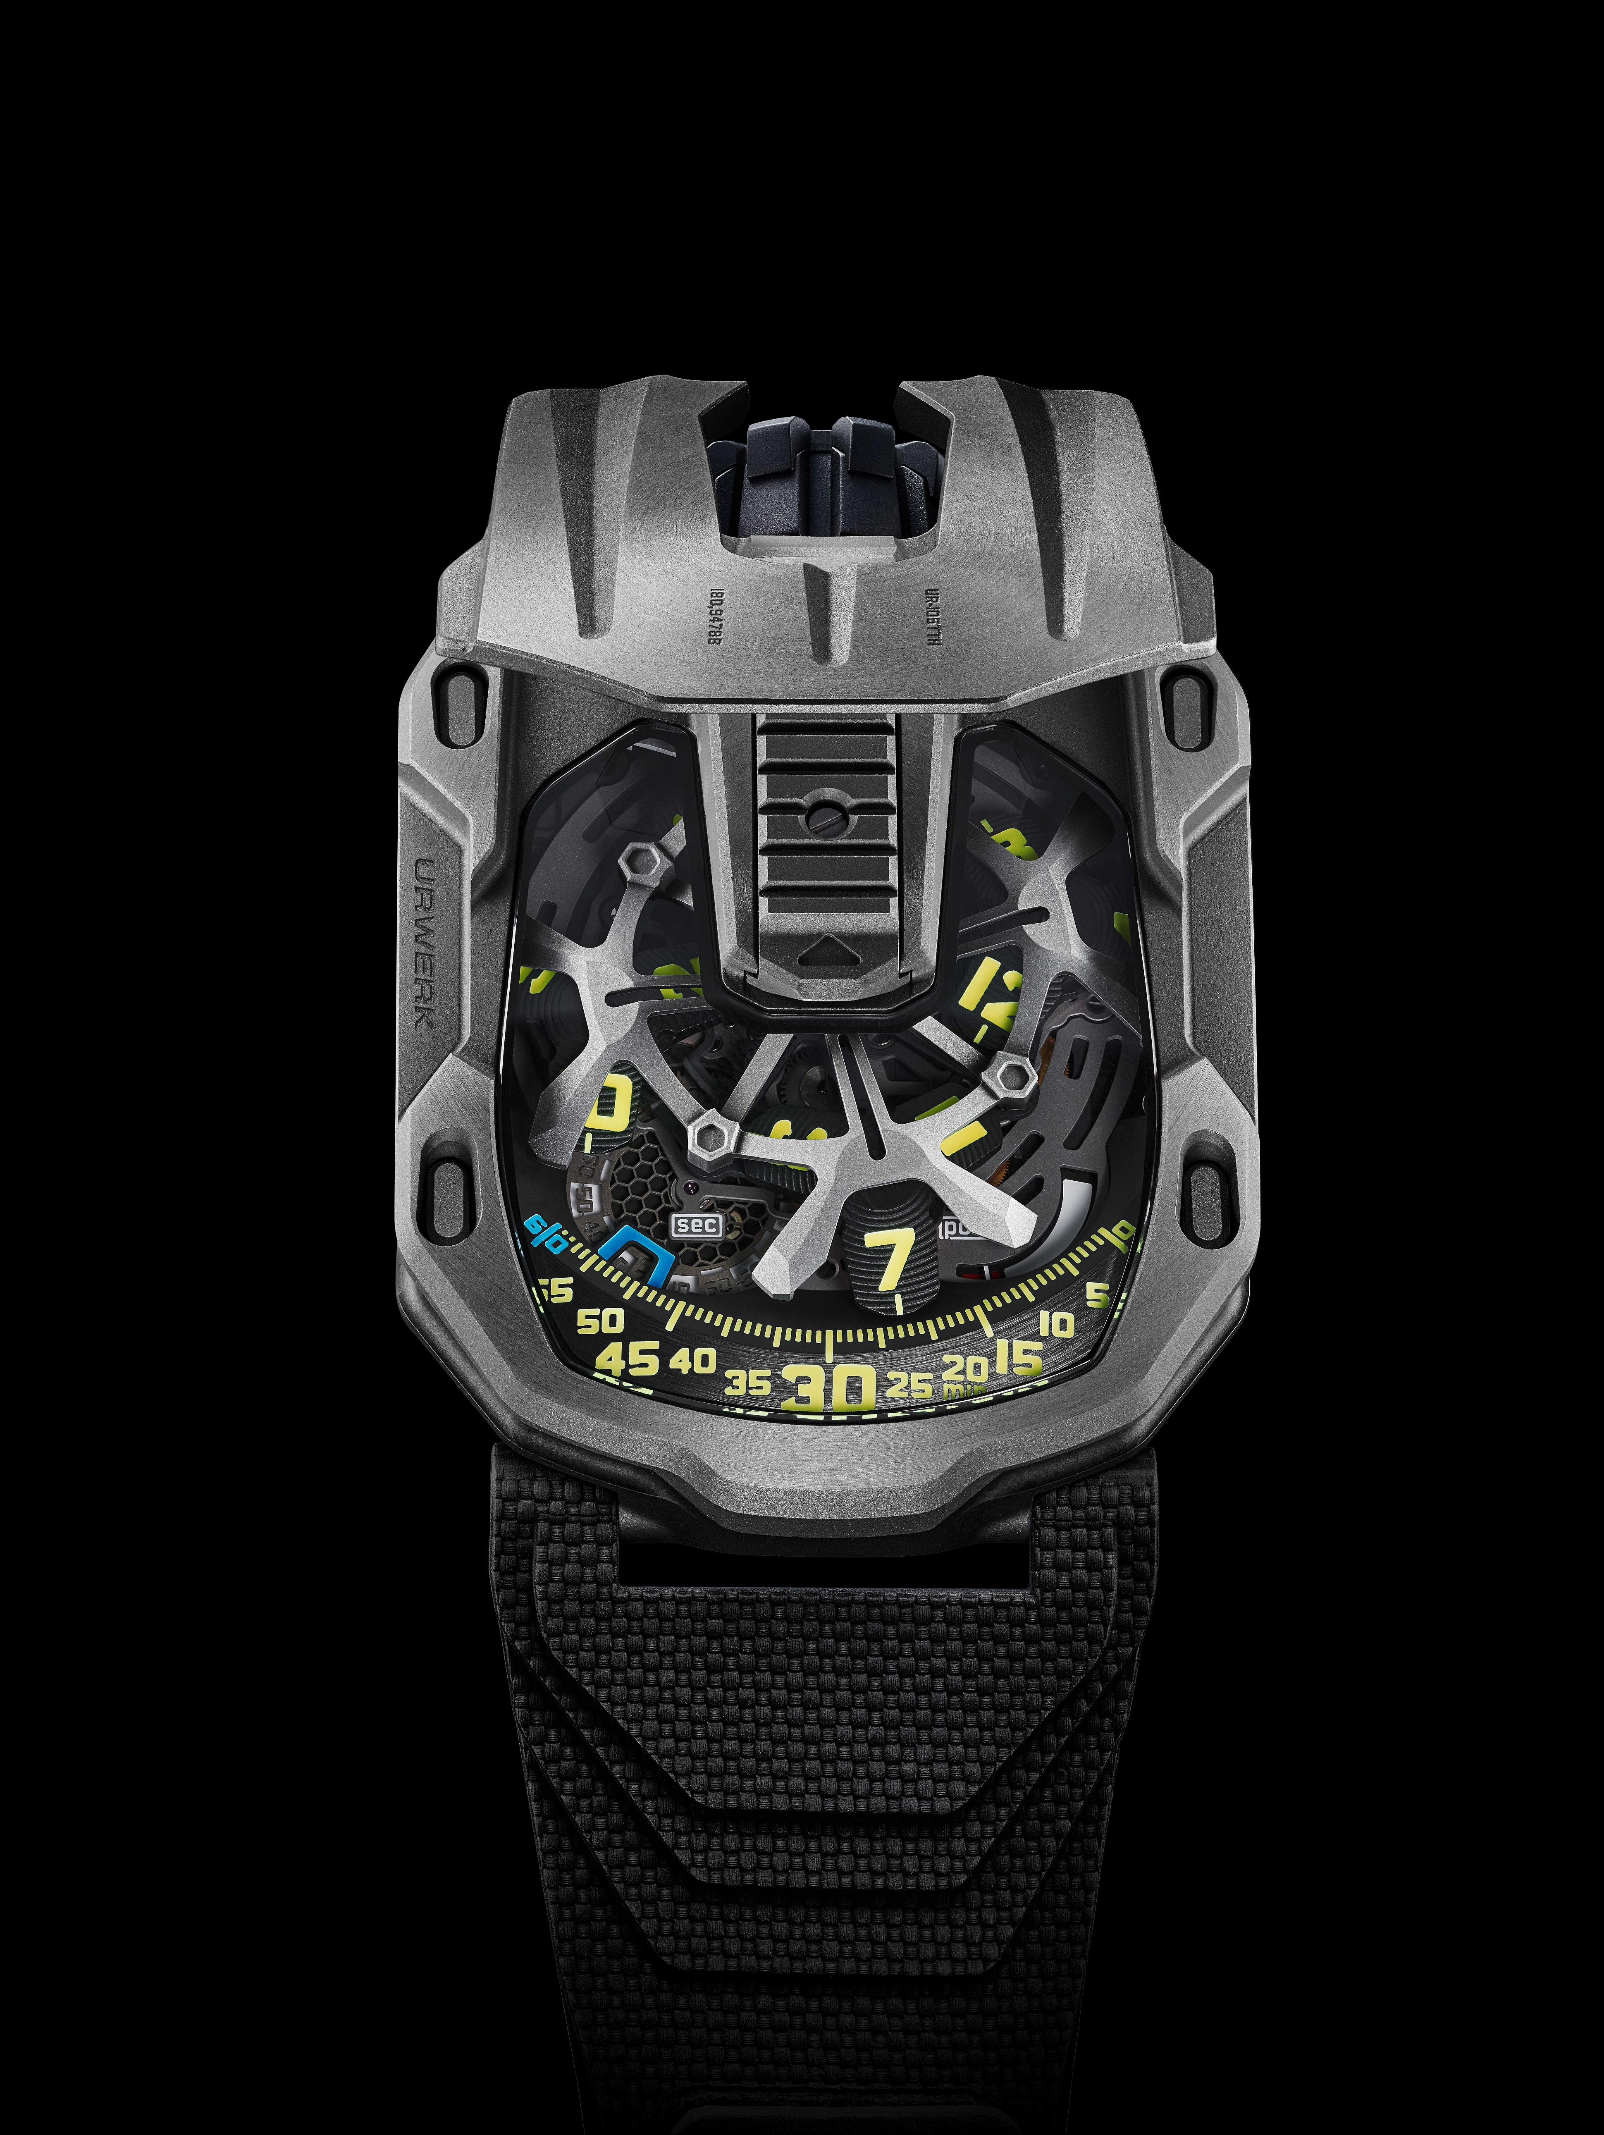

«Тантал – особый материал. Его назвали в честь отрицательного героя греческой мифологии; это ценный, редкий и ... очень трудный в работе металл. Несколько лет назад мы изготовили UR-110 из тантала. Премьерный экземпляр чуть было не стал последним. Сотрудники компании добились от меня обещания никогда больше не использовать его в наших моделях, поскольку тантал в буквальном смысле «съедает» сверла станков с ЧПУ. Он стирает их, втрое сокращая срок службы. Но я обожаю его серо-синий блеск. Чистое волшебство!» – добавляет Мартин Фрай.

К счастью, желание возобладало над рассудком, как нередко случается в URWERK. Модель UR-105 TTH все-таки будет выпущена, и в 12 экземплярах. «Тантал – ценный металл, вес которого приближается к платине. Он замечательно смотрится на запястье. С точки зрения механики, этот металл – просто наваждение, но он обладает ни с чем не сравнимой красотой. Это один из самых URWERK-овских металлов, известных мне. Его темный, почти антрацитовый оттенок – неотъемлемая характерная черта нашей эстетики», – говорит Феликс Баумгартнер.

Модель UR-105 TTH (TTH означает Tantalum Hull) – красивое, цельное изделие, которое помещается в ладонь. Его своеобразная форма представляет собой восьмиугольник с глубокими бороздками по всей длине. В угловатых, геометрических, симметричных линиях явственно ощущается влияние стиля ар-деко. «На UR-105 TTH – защитная крышка, скрывающая механизм броня. Тантал – это щит, идеально предохраняющий от коррозии. Поэтому часы и назвали Tantalum Hull», – подчеркивает Мартин Фрай.

Чтобы увидеть часовой механизм, нужно привести в действие выдвижной язычок UR-105 CT. Сателлитный указатель часа разработан на основе новой скелетонизированной карусели. Последняя заключает в себе четыре опоры, необходимые для индикации часа. Сателлиты насчитывают по три указателя каждый и скользят друг за другом вдоль минутной шкалы, обеспечивая как аналитическое, так и цифровое отображение времени.

Индикация запаса хода и цифровой указатель секунд дополняют представленную на циферблате информацию. Особо примечателен цифровой указатель: на нем отображаются десятые доли секунды. Эта деталь изготовлена с помощью технологии фотолитографии. Чтобы сделать ее максимально воздушной, каждая секундная метка скелетонизирована. В итоге удалось добиться веса детали менее 0,10 грамма.

На обратной стороне часов две турбины управляют системой подзавода часов. Их регулировка осуществляется с помощью рычажка. В положении «FULL» подзавод обеспечивается малейшим движением запястья. В режиме «STOP» система подзавода отключена, и UR-105 заводится вручную посредством заводной головки. Третье промежуточное положение «RED.» (как REDUCED) замедляет подзавод, предотвращая чрезмерное натяжение пружины барабана.

UR-105 TTH (Tantalum Hull)
Технические характеристики / Ограниченный выпуск: 12 изделий

Механизм
Калибр: | UR 5.03 с автоматическим подзаводом, регулируемым при помощи двойной турбины
Камни: | 52
Частота: | 28 800 пк/ч – 4 Гц
Запас хода: | 48 часов
Материалы: | Сателлитный час, приводимый в движение женевскими крестами из бериллиевой бронзы; скелетонизированная карусель из алюминия; цифровая скелетонизированная индикация секунд; карусель и тройная платина из ARCAP
Отделка: | Жемчужное зернение, пескоструйная обработка, сатинирование  Головки винтов со скошенными кромками  Часовые и минутные деления, окрашенные вручную, с покрытием SuperLuminova
Указатели | Сателлитный час; минуты, цифровая индикация секунд  Запас хода
Корпус
Материалы: | UR-105 CT корпус с передней крышкой, из титана и тантала
Размеры: | Ширина 39,50 мм; длина 53 мм; толщина 17,8 мм
Стекло: | Сапфировый кристалл
Водонепроницаемость: | Давление протестировано на глубине 30 м / 3 атмосферы
Цена: | CHF 77 000.00 (швейцарских франков / без НДС)

___________________

Контакт для СМИ:
Мадам Ясин Сар (Yacine Sar) press@urwerk.com
Тел +41 22 9002027

URWERK

«Наша задача – предложить не энную версию знакомого всем усложнения», – объясняет часовых дел мастер и соучредитель URWERK Феликс Баумгартнер. – Наши часы уникальны, потому что каждая модель требует оригинального конструкторского решения с начала и до конца. В этом раритетность и особая ценность каждого нашего произведения.»
В аналогичном ключе мыслит и главный дизайнер и соучредитель URWERK Мартин Фрай, автор эксклюзивного дизайна всех моделей: «Я пришел не из замкнутого мирка часовщиков, а из мира, в котором свобода для человека творческого просто не имеет границ. Источник вдохновения для меня – весь этот мир, весь мой культурный багаж».

Появившийся в 1997 году URWERK от и надежно закрепил за собой репутацию пионера среди независимых часовых брендов. URWERK производит всего 150 изделий в год, гармонично сочетая в себе традиционное часовое ноу-хау и революционную эстетику. Мануфактура URWERK создает сложные современные произведения, равных которым не существует, в соответствии с самыми жесткими канонами Высокого часового искусства: независимые НИОКР и дизайн, высокотехнологичные материалы, ручная отделка.

Название URWERK уходит корнями в эпоху 6000 лет до нашей эры, в город Ур в Месопотамии. Наблюдая за тенью, отбрасываемой монументами, шумеры – жители Южной Месопотамии – изобрели единицу измерения времени, которой мы продолжаем пользоваться сегодня. Впрочем, совпадение это или знамение времени, слово «Ur» на языке Гете означает «начало», «исток». Вторая часть названия URWERK также взята из немецкого. Слово «werk» подразумевает труд, работу, произведение. Это дань неустанному труду часовых мастеров, которые, поколение за поколением, создавали то, что мы сегодня именуем Высоким часовым искусством.

